化学品相关技术性贸易壁垒应对研讨会（暨化学检测技术与管理分享）回执

单位名称
单位地址 |  |  |  | 邮编
参会人员信息
姓名1 |  | 姓名2
职务 |  | 职务
联系电话 |  | 联系电话
手机 |  | 手机
邮箱 |  | 邮箱
会议联系人：肖群、李辉、方成、李春雷
联系电话：0769-86836273-647 / 642/340/645
手 机：18680613102 / 1885853016/13798923220 / 15814008661
出席与否 请将回执于7月25日前传真至0769-86836273-349或回复到邮箱
邮 箱：tp@lungcheong.com.cn

如有任何疑问或建议，请随时告知，谢谢！
*请您在会前以传真、电话、电子邮件、短信等方式确认您的到会，以便于我们统计资料、纪念品及用餐的人数。
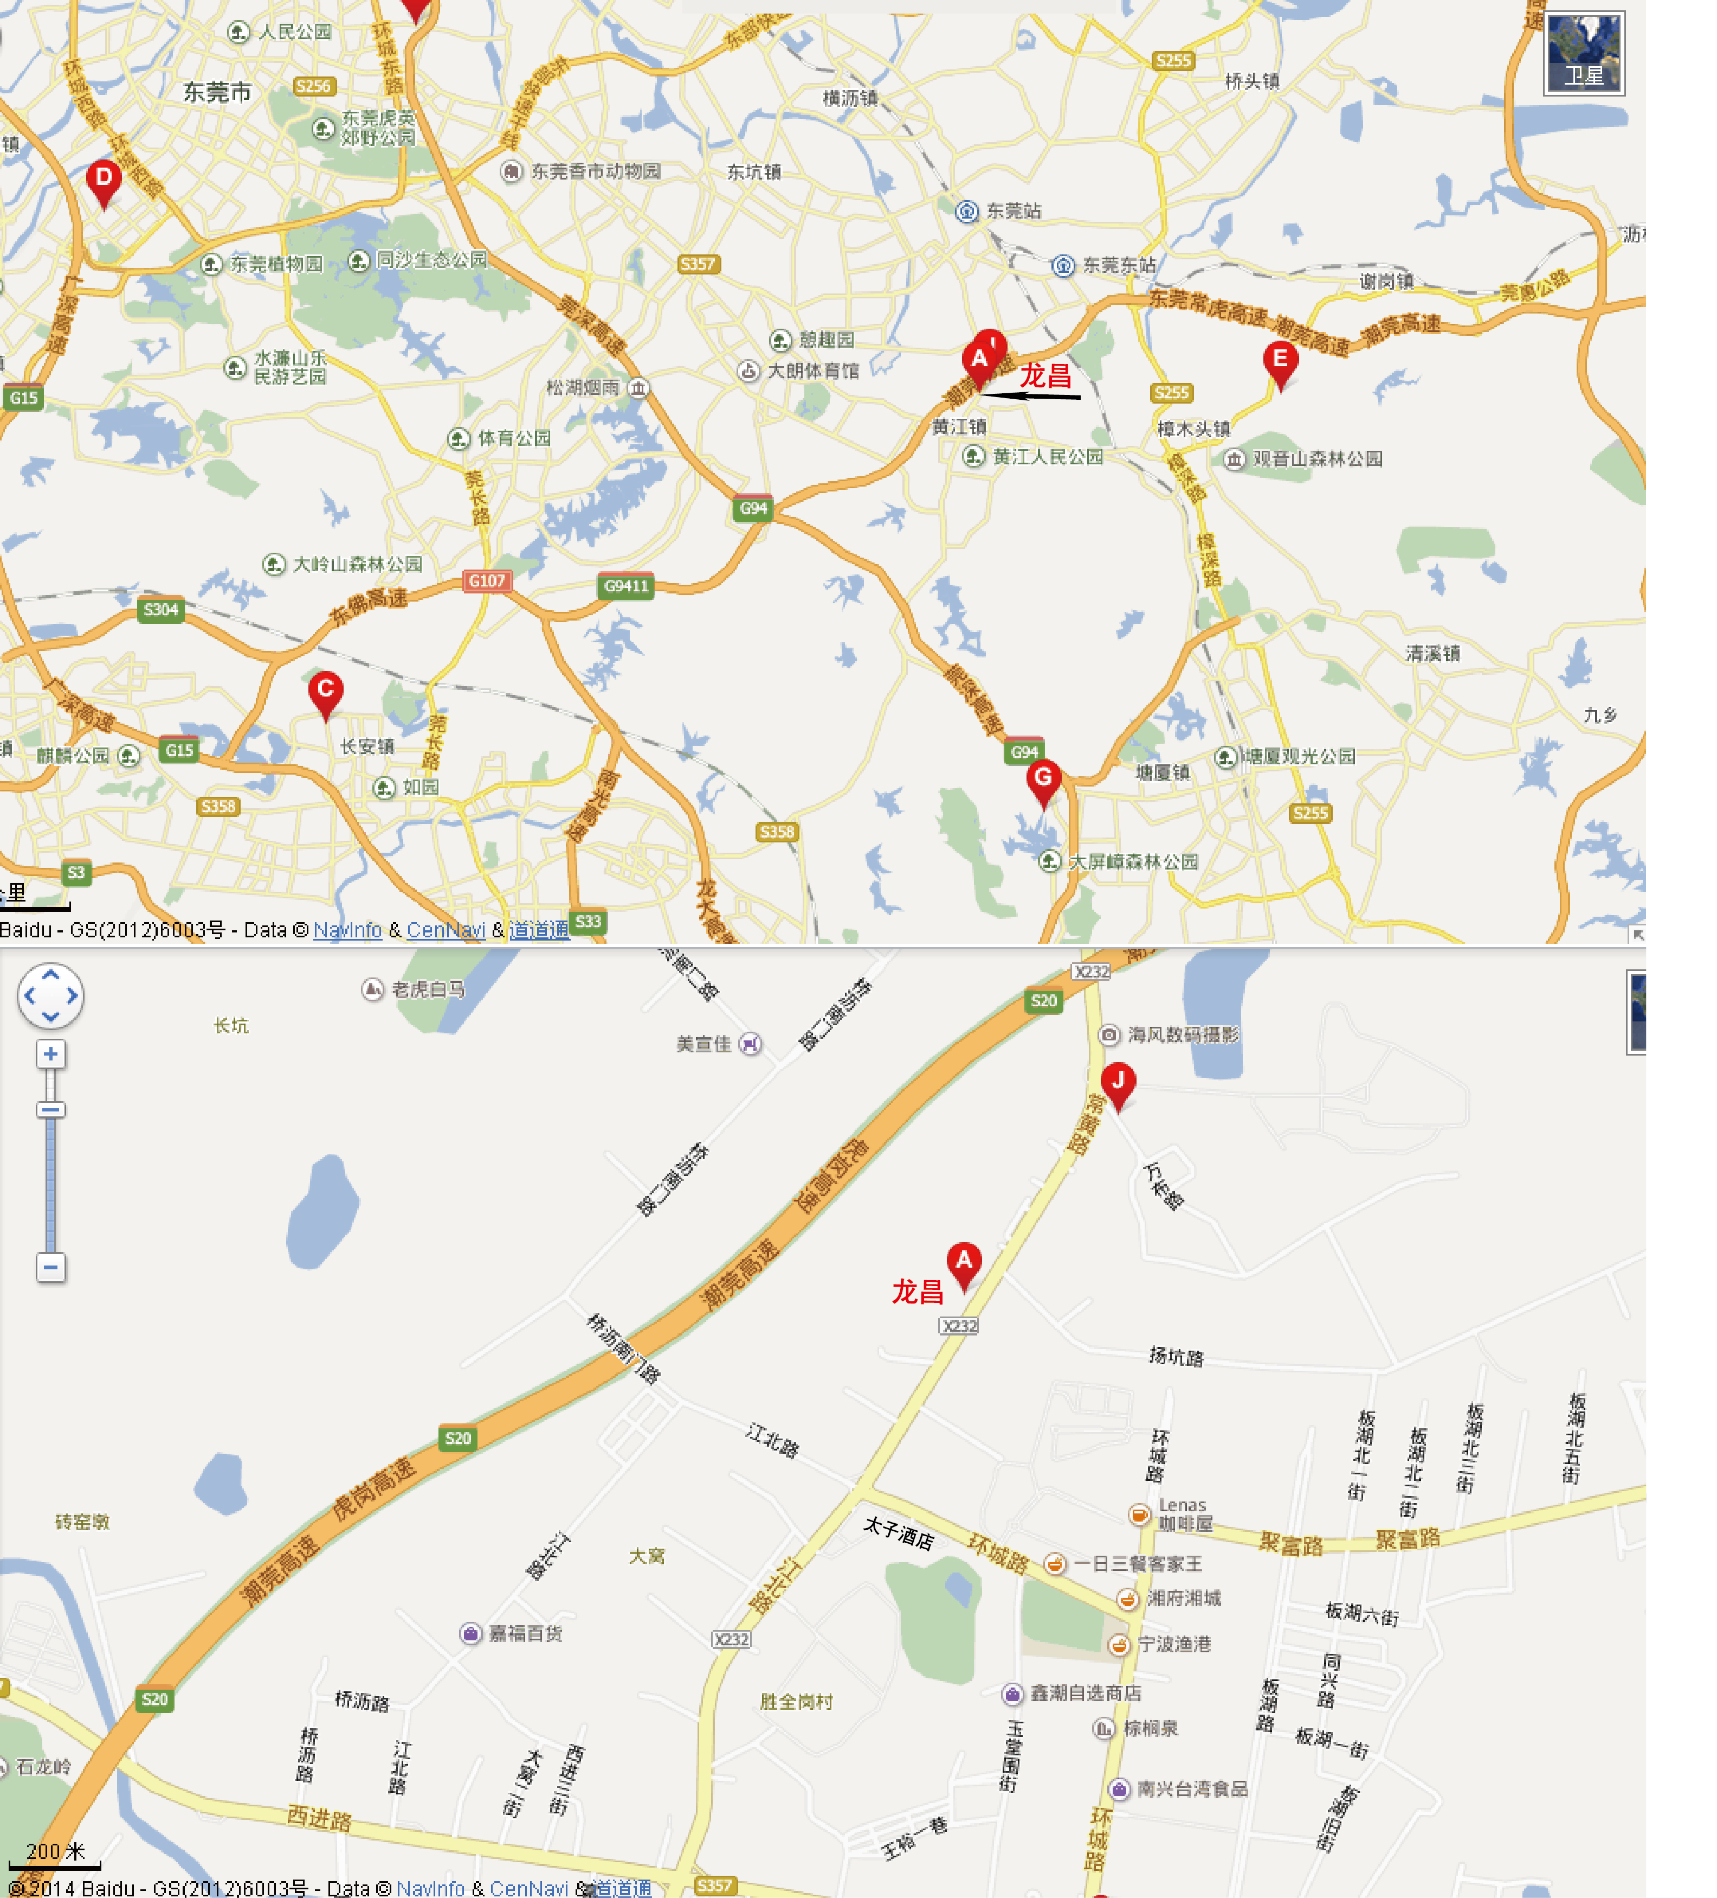
（驾车地图）

公交路线图：
在常平火车站/常平汽车站乘坐：常平1路，常平1b路，86路，82路，225路，218路至龙昌集团。

